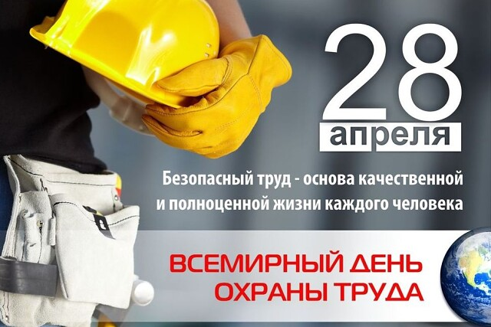
Всемирный день охраны труда - 2024
28 апреля 2024 года будет отмечаться Всемирный день охраны труда. Современное название праздник получил в 2003 году. Тогда его официально учредила Международная организация труда (МОТ) в целях содействия предотвращению несчастных случаев и заболеваний на рабочих местах.
Эта информационно-разъяснительная кампания призвана привлечь внимание общественности к проблемам в области охраны труда и к росту числа травм, заболеваний и смертельных случаев, связанных с трудовой деятельностью.
Национальная культура охраны труда — это уважение права на безопасные и здоровые условия труда на всех уровнях, когда правительство, работодатели и работники активно участвуют в обеспечении безопасной и безвредной для здоровья производственной среды, четко определяя права и обязанности, и когда наивысший приоритет отдается принципу профилактики.
Тема Всемирного дня охраны труда в 2024 году: «Влияние изменения климата на безопасность и гигиену труда».
Эта тема объявлена не случайно. «Изменение климата значительно влияет на условия труда, особенно на безопасность и здоровье работников. Примеры профессиональных рисков, усугубляемых изменением климата, включают тепловой стресс, УФ-излучение, загрязнение воздуха, промышленные аварии, экстремальные погодные явления, рост количества трансмиссивных заболеваний (передаются кровососущими насекомыми и клещами) и усиленное воздействие химических веществ», – отмечает МОТ.
Так работа на солнце является причиной каждой третьей смерти от немеланомного рака кожи. Согласно оценкам МОТ и Всемирной организации здравоохранения (ВОЗ), в 2019 году число людей трудоспособного возраста (от 15 лет и старше), подвергавшихся воздействию ультрафиолетового излучения во время работы на открытом воздухе, составило 1,6 млрд. или 28% всего населения планеты трудоспособного возраста. Только в 2019 году рак кожи, вызванный работой на солнце, унес жизни почти 19 тыс. человек в 183 странах. Большинство (65%) из них составляли мужчины.
Мы по-прежнему живем в условиях мирового кризиса в сфере здравоохранения и сталкиваемся с угрозами для безопасности и здоровья людей в сфере труда – и значит, должны продолжать прилагать усилия, направленные на формирование высокой культуры безопасности и гигиены труда на всех уровнях.
Наличие надежной системы охраны труда, функционирующей при активном участии правительства, работодателей, работников, органов здравоохранения и всех заинтересованных сторон на национальном уровне и на уровне предприятий, играет важнейшую роль в сохранении нормальных условий труда и обеспечении безопасности и здоровья работников.
Позитивная культура охраны труда на рабочих местах означает, что как работодатель, так и работники дорожат безопасной и здоровой производственной средой и прилагают усилия к ее обеспечению. Позитивная культура охраны труда строится на вовлеченности, означающей активное участие всех сторон в постоянном укреплении охраны труда. Там, где обеспечена высокая культура охраны труда, работники не стесняются выражать озабоченность возможными угрозами для своей безопасности и здоровья или производственными рисками, а работодатель проявляет инициативу в плане совместного с работниками поиска обоснованных, эффективных и надежных решений возникающих проблем. Необходимое для этого условие – открытый обмен информацией и диалог, построенный на доверии и взаимном уважении.
В преддверии Всемирного дня охраны труда в организациях Дальнереченского муниципального района пройдут не только торжественные мероприятия, но и массовые семинары и лекции с привлечением специалистов по охране труда. Также руководителям предлагается организовать мероприятия, которые бы послужили созданию здоровых условий труда на рабочих местах, снижению риска производственного травматизма и профзаболеваний, продвижению культуры и пропаганды безопасного труда.
Охрана труда – это важно! И ей необходимо заниматься постоянно, не только в преддверии Всемирного дня, от этого зависит жизнь и здоровье трудящихся.

Главный специалист по государственному
управлению охраной труда ДМР Е.П.Черновец

